Stunde 03.06.2020

Thema: Opisywanie wyglądu i figury osób.

!!!! Powtórz części garderoby i wykonaj quiz dzisiaj do godź 19 tej, Wejdź na poniższy link

<https://quizizz.com/join?gc=2844660>

podaj imię i np. pierwszą literę nazwiska i wykonaj quiz. Pamiętaj quiz możesz wykonać tylko raz, po godź 18 tej quiz będzie nieaktywny, Jest to quiz na ocenę.

Waszym zadaniem na dzisiejszej lekcji będzie opisać osobę na zdjęciu, wykorzystując do tego zwroty poznane na poprzednich lekcjach oraz przykład podany niżej. Spróbujmy opisać tego pana.

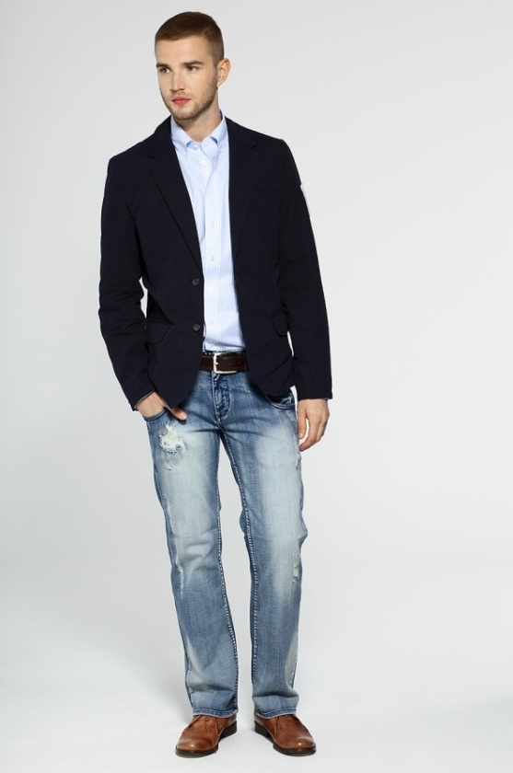

Das ist……ein Mann…………………..

Er ist ……………….np. jung.

Er ist ……..elegant und schick.

Der Mann sieht ………… gut ………aus. (wygląda dobrze)

Er trӓgt …………..ein weiβes Hemd, einen schwarzen Anzug, einen braunen Gȕrtel und braune Schuhe..

Er hat …………………… eine blaue Hose ……an. (ma na sobie)

Seine Kleidung ist ……………….modisch.

Ich finde ihn …………cool…………….. (uważam, że jest ………….)

A teraz Wasza kolej, opiszcie tą panią (pani – Frau)

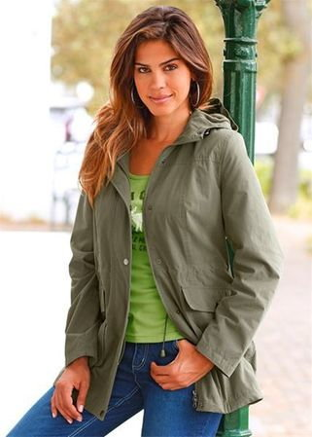

Das ist ………………………………………….

………………………………………………….

………………………………………………….

………………………………………………….

………………………………………………….

………………………………………………….

…………………………………………………….